本科生毕业设计

高校后勤报修系统设计与实现

学生姓名
学 号
指导教师
所在学院
专业名称
班 级

摘 要

随着高校规模的不断扩大，后勤管理面临着诸多挑战，其中报修系统的高效运行至关重要。本文介绍了一套基于Python语言、Django框架和MySQL数据库开发的高校后勤报修系统。Python以其简洁高效的语法特性，为系统开发提供了强大的支持，使得代码易于编写和维护。Django框架则以其内置的众多功能模块，如用户认证、模板渲染等，极大地提高了开发效率，同时保证了系统的稳定性和安全性。MySQL数据库作为系统的核心数据存储组件，凭借其高效的查询性能和良好的可扩展性，能够快速处理报修信息的存储与检索。通过该系统，师生可以便捷地提交报修申请，后勤管理人员能够及时响应并跟踪维修进度，从而显著提升了后勤服务的质量和效率，为高校的日常运营提供了有力保障。

关键字：Django、MySQL、Python、高校后勤

ABSTRACT
With the continuous expansion of the scale of colleges and universities, the logistics management is facing many challenges, among which the efficient operation of the repair reporting system is of vital importance. This paper introduces a university logistics repair reporting system developed based on the Python language, Django framework and MySQL database. Python, with its concise and efficient syntax features, provides strong support for system development, making the code easy to write and maintain. The Django framework, with its numerous built-in functional modules such as user authentication and template rendering, greatly improves the development efficiency while ensuring the stability and security of the system. MySQL database, as the core data storage component of the system, with its efficient query performance and good scalability, can quickly handle the storage and retrieval of repair information. Through this system, teachers and students can conveniently submit repair applications, and logistics management personnel can respond promptly and track the repair progress, thereby significantly improving the quality and efficiency of logistics services and providing a strong guarantee for the daily operation of colleges and universities.

Key words: Django, MySQL, Python, university logistics.

目 录
第1章 绪论 - 1 -
1.1 课题背景与意义 - 1 -
1.2 国内外研究现状 - 1 -
1.3 本课题研究的主要内容 - 2 -
第2章 系统开发技术简介 - 3 -
2.1 Django框架 - 3 -
2.2 Vue.js前端框架 - 3 -
2.3 MySQL数据库 - 4 -
2.4 B/S结构 - 4 -
第3章 系统分析 - 5 -
3.1 系统可行性分析 - 5 -
3.1.1技术可行性 - 5 -
3.1.2经济可行性 - 5 -
3.1.3操作可行性 - 5 -
3.2 需求分析 - 6 -
3.3 系统UML用例分析 - 6 -
3.4 系统流程分析 - 8 -
3.4.1添加信息流程 - 8 -
3.4.2修改信息流程 - 9 -
3.4.3删除信息流程 - 9 -
3.4.4注册流程 - 10 -
3.4.5登录流程 - 11 -
第4章 系统设计 - 12 -
4.1系统设计原则 - 12 -
4.2系统概要设计 - 12 -
4.3 系统结构设计 - 12 -
4.4数据库设计 - 13 -
4.4.1数据库设计原则 - 13 -
4.4.2 E-R图设计 - 13 -
4.4.3数据库表设计 - 14 -
第5章 系统的实现 - 21 -
5.1前台功能实现 - 21 -
5.1.1系统首页页面 - 21 -
5.1.2个人中心 - 21 -
5.2管理员功能实现 - 22 -
5.3维修人员功能实现 - 25 -
5.4审批员功能实现 - 26 -
第6章 系统测试 - 27 -
6.1测试目的与意义 - 27 -
6.2测试方法 - 27 -
6.3测试用例 - 27 -
6.4测试结果 - 28 -
第7章 总结与展望 - 29 -
7.1总结 - 29 -
7.2展望 - 29 -
参考文献 - 30 -
致 谢 - 31 -

第1章 绪论

1.1 课题背景与意义
随着高校规模的不断扩大，后勤管理工作变得日益繁杂。传统的后勤报修方式主要依赖人工操作，例如学生发现设施设备故障后，需通过口头报告或填写纸质报修单的形式提交申请，维修人员则根据人工分配的任务进行维修。这种模式存在诸多弊端，如信息传递效率低下，容易出现信息丢失、延误等情况，且难以对维修流程进行有效跟踪和管理。在当今数字化时代，高校急需借助信息技术提升后勤管理效率，实现报修流程的信息化、自动化和智能化，以满足高校日益增长的管理需求。
高校后勤报修系统从高校管理的角度来看，该系统能够实现报修流程的信息化管理，大大提高后勤部门的工作效率。例如，系统可以自动根据预设规则进行报修分配，减少人力投入和时间成本。对于学生而言，方便快捷的报修申请功能使他们能够及时反馈设施设备的问题，并随时查看报修处理进度，如维修员是否接单、维修记录以及进行维修评价等操作，从而提升学生的满意度。该系统可以对报修类型进行分类管理，同时提供报修指南，有助于规范整个报修流程，提高资源的合理配置，进一步提升高校后勤服务的整体质量和管理水平。

1.2 国内外研究现状
在国内，高校后勤报修系统的信息化建设取得了显著进展。许多高校开始探索将计算机技术、网络技术和移动应用相结合，以提高后勤报修管理的效率和服务质量。例如，一些高校通过引入基于微信小程序的报修系统，实现了报修流程的便捷化和智能化，学生可以通过手机随时随地提交报修申请并实时查看维修进度。部分高校还结合大数据分析技术，优化后勤服务的管理模式，通过分析报修记录和维修时间，调整维修人员的工作安排，从而提升服务效率。国内高校后勤报修系统的研究仍处于发展阶段，部分系统在功能模块、用户体验和数据安全等方面仍有待进一步完善。
国外在高校后勤报修系统的研究和应用方面起步较早，尤其在计算机技术的普及和信息化管理方面积累了丰富的经验。美国、日本和德国等发达国家在将计算机技术应用于后勤管理方面取得了显著成效，其研究重点逐渐从基础的信息化管理转向智能化和自动化。例如，一些国外高校的报修系统不仅实现了基本的报修功能，还结合图像处理和人工智能技术，进一步优化系统界面、简化操作流程，并加强数据安全保护。国外研究还注重通过系统设计实现信息共享，以提高后勤管理的透明度和协同效率。国外高校在报修系统的本地化和个性化定制方面仍面临挑战，尤其是在满足不同高校特殊需求时，需要进一步探索灵活的解决方案。

1.3 本课题研究的主要内容
本研究主要围绕高校后勤报修系统的核心功能展开，旨在通过系统化的功能设计提升高校后勤管理的效率和服务质量。系统涵盖了用户管理功能，包括用户、维修人员和审批员等角色，为不同用户分配相应的权限和操作界面。用户可以通过系统提交详细的报修申请，选择报修类型（如电器故障、门窗损坏等），并实时查看报修进度和维修结果。维修人员则负责接收报修任务，查看报修详情，记录维修过程，并反馈维修结果。审批员则对报修申请进行审核，确保报修流程的规范性和合理性。系统还包括报修类型管理模块，对各类报修问题进行分类和规范，同时提供报修指南，帮助用户准确填写报修信息。在报修审批环节，系统支持自动或手动分配维修任务，综合考虑维修人员的专长、工作量和地理位置等因素，实现智能化任务分配。维修完成后，用户可以对维修服务进行评价，这些评价将作为后勤部门考核维修人员工作的重要依据。系统管理功能则负责整体流程的监控和数据的安全管理，包括用户信息、报修记录、维修记录等数据的存储、查询和更新。通过这些功能模块的设计，本研究旨在构建一个高效、透明且用户友好的高校后勤报修系统，提升高校后勤服务的整体质量和管理水平。

第2章 系统开发技术简介
在构建基于B/S架构的管理系统时，我们精心挑选了一套技术栈，以确保系统的高效性和稳定性。后端开发选择了Python语言，搭配Django框架，这一组合不仅加速了开发进程，还保持了代码的整洁和可维护性。Django的全能特性使得我们能够快速搭建起一个功能完备的后端服务。对于数据的存储和管理，我们采用了MySQL数据库，它以其可靠性和高性能满足了我们对数据操作的需求。在前端开发方面，我们采用了HTML、CSS和JavaScript这些基础技术，结合了Vue.js这一现代前端框架，以实现动态的用户界面和流畅的交互体验。Vue.js的响应式和组件化特性极大地提升了开发效率和界面的用户体验。在开发工具的选择上，我们使用了PyCharm，这是一个专为Python开发的集成开发环境，它提供了代码编辑、调试和版本控制等强大功能，极大地提高了开发效率。同时，Navicat作为数据库管理工具，为我们提供了直观的数据库设计、管理和操作界面，确保了数据管理的便捷性和准确性。

2.1 Django框架
Django是一个功能强大的Python Web框架，它旨在简化复杂网站的开发过程，尤其适用于快速开发安全、可维护的网站。采用“不要重复自己”的原则，Django提供丰富的功能和组件，包括一个对象关系映射器，用于处理数据库操作；一个强大的URL路由系统，用于设计网页地址；以及一个视图系统，用于处理用户请求。Django还内置了模板引擎，使得前端设计与后端开发可以高效地协同工作。Django遵循MTV（模型-模板-视图）架构，分离了应用程序的逻辑、界面和数据，从而提升代码的可管理性和模块化。凭借其易学易用的特性，Django在Web开发社区中广受欢迎，是构建现代Web应用程序的理想选择。

2.2 Vue.js前端框架
Vue.js是一个渐进式JavaScript框架，由尤雨溪开发，用于构建用户界面。它的核心在于响应式数据绑定和组合式的视图组件，使得状态管理和页面构建变得简洁高效。Vue.js的设计既考虑了易用性，也保留了深入复杂应用所需的扩展性。它允许开发者逐步采用，从简单的页面交互到复杂的单页应用（SPA）都能平滑过渡。Vue.js的API简洁直观，支持双向数据绑定，使得状态变化能够自动反映在UI上，极大地简化了前端开发工作。此外，它还提供了官方的路由库（Vue Router）和状态管理库（Vuex），进一步促进了项目的模块化和可维护性。Vue.js拥有活跃的社区和丰富的插件生态，为开发现代Web应用提供了强有力的支持。因其轻量级和高性能的特点，Vue.js正被越来越多的企业和开发者采用。

2.3 MySQL数据库
MySQL是一个流行的开源关系型数据库管理系统，它使用标准的SQL语言进行数据管理和操作。MySQL具有高性能、高可靠性和易用性等特点，支持存储、检索、修改和删除数据等基本功能。MySQL采用客户机/服务器架构，允许多用户并发访问数据库，同时提供事务处理、锁定、并发控制和安全功能，确保数据的一致性和安全性。其跨平台特性使得MySQL可以运行在多种操作系统上，包括Windows、Linux和Unix等。

2.4 B/S结构
B/S结构是一种网络应用程序架构模式。在这种模式下，用户通过浏览器访问服务器上的网页和应用程序，服务器负责处理业务逻辑和数据存储。这种架构简化了客户端的负担，因为无需安装复杂软件，只需一个现代浏览器。服务器承担处理工作，包括数据处理、业务逻辑和应用生成。这使得开发更简单，易于后期扩展和维护。总之，B/S架构在现代Web应用中广泛应用，提高了用户体验和系统可维护性。

第3章 系统分析
需求分析涉及对项目需求的深入理解和定义。通过与利益相关者的沟通与合作，分析团队收集并分析需求，确保充分理解用户的需求和期望。这一过程包括识别功能需求和性能需求等，同时评估这些需求的实际可行性。需求分析为项目开发奠定了基础，明确了目标和方向。在分析过程中，需要评估替代方案，明确优先级，处理矛盾或模糊的需求。最终产出通常是详细的需求文档，该文档将指导后续的设计和开发工作。

3.1 系统可行性分析
系统可行性分析包括技术可行性、经济可行性和操作可行性三方面的考量。技术可行性评估项目所需技术的可用性和适应性。经济可行性则关注项目的经济效益。操作可行性关注项目在实际操作中的适应性和用户体验。

3.1.1技术可行性
我们评估了当前的技术环境是否支持系统的开发和运行。考虑到系统基于B/S架构，我们选择了成熟的技术栈，包括Python语言和Django框架用于后端开发，以及HTML、CSS、JavaScript和Vue.js用于前端开发。这些技术已被广泛验证，具有强大的社区支持和丰富的文档资源，确保了技术实现的可行性。此外，我们对MySQL数据库的使用也经过了充分的技术评估，确认其能够满足系统的数据处理需求。开发工具如PyCharm和Navicat的选用，进一步保障了开发效率和数据库管理的便捷性。

3.1.2经济可行性
经济可行性分析关注项目的成本效益分析。我们对系统开发所需的人力、物力和时间成本进行了预估，包括软件开发、硬件购置、维护升级等费用。通过对比预期的投资回报，我们发现系统的开发和维护成本在可接受的范围内，且预期的经济效益显著，包括提高工作效率、降低运营成本等。系统的可扩展性和模块化设计也降低了未来升级的成本，增强了经济可行性。

3.1.3操作可行性
操作可行性分析着眼于系统的实际应用场景和用户的操作便利性。我们对目标用户群体进行了调研，确保系统设计符合用户的操作习惯和业务需求。系统的用户界面友好，操作流程简洁直观，减少了用户的学习成本。系统的稳定性和响应速度也经过了严格的测试，以确保在实际使用中能够提供流畅的用户体验。我们还考虑了系统的安全性和数据保护措施，以保障用户数据的安全。

3.2 需求分析
本系统针对传统高校后勤报修管理模式的弊端，从而开发出的一种功能更加全面高校的高校后勤报修管理系统，主要目的就是通过本系统来改变高校后勤报修管理上的系统，满足用户的需求。提升管理质量，丰富高校生活。在系统开发初期，为了更好的了解人们对高校后勤报修管理系统的需求以及对现有同类系统的了解和建议，在指导老师的协助下设计了一份调查问卷，通过展开走访调查，并根据调查问卷的实际填写情况总结出了当下人们对高校后勤报修管理系统的态度以及要求。
在高校后勤报修系统的开发过程中，我们必须要考虑以下几点：
1.安全性：在信息化的时代，信息是宝贵的财富，保证信息的安全，特别是个人信息尤为重要，对安全性的要求也就更高了；
2.先进性：系统要符合现今的流行走势，开发要符合用户的需求，能够快速准确的满足高校后勤报修的各种需求；
3.可扩展性：高校后勤报修系统给用户带来了极大的便利，提高了日常工作效率，备受用户欢迎，因此在高校后勤报修系统开发过程中，我们需要预想到未来的系统的扩展和功能进一步的发展等一系列问题；
4.有效性：有效性最主要的是指功能方面的有效性，所以在设计高校后勤报修系统功能的时候我们一定要通过前期的调查了解用户需求，并想方设法的以满足各方面的需求为目的。

3.3 系统UML用例分析
UML是 Unified Modeling Language的缩写,又称统一建模语言。是开发者对客观事物进行建模的标记，同时也是为开发者了解系统需要什么样的功能和整个流程是什么样的做的前期工作。高校后勤报修系统的UML用例分析详情如下图所示。
图3-1管理员用例图

图3-2 用户用例图

图3-3 维修人员用例图

此处删除了略过。。。。。。
图3-4 审批员用例图

第4章 系统设计

4.1系统设计原则
根据走访调研调查，并根据人们对高校后勤报修系统的切实需求，高校后勤报修系统的开发按照以下原则进行。
- 有效性：有效性指站点能尽自己最大的努力来使用户需求的目前还没有开发的功能被满足了。可用性指我们可以通过对站点操作来实现系统设计出的各个功能；
- 高可靠性：系统开发必不可少的一个要求就是可靠性，高校后勤报修系统通过合理而先进的设计和系统资源的优化选型，来更好地实现系统的可靠性这一个特点；
3.高安全性：在系统设计的过程中，设计人员应该最大限度的把所有可以给系统提供安全保证的资源最大限度的利用起来。

4.2系统概要设计
高校后勤报修系统只要用户能连上Internet,就能在任意连续时间段里面、任意地理位置里的使用。系统工作原理图详情见图4-1。
图4-1系统工作原理图

4.3 系统结构设计
构图是系统的体系结构，体系结构是体系结构体系的重要组成部分。系统的总体结构设计如图4-2所示。
图4-2 系统总体架构图

4.4数据库设计
此处也删除了略过了哈。。。。

第5章 系统的实现

5.1前台功能实现

5.1.1系统首页页面
高校后勤报修系统网站前台主要包括首页、报修申请和公告信息三大功能模块。首页作为用户进入系统的入口，简洁展示系统核心功能和服务流程，同时提供导航链接，方便用户快速进入其他模块。报修申请模块是系统的核心功能之一，用户可在此填写详细的报修信息，包括报修类型、故障描述、位置等，并上传相关图片或视频，提交后系统自动记录并反馈申请状态。公告信息模块则用于发布后勤部门的重要通知、维修动态和常见问题解答，帮助用户及时了解相关信息，提升用户体验。如图5-1所示：
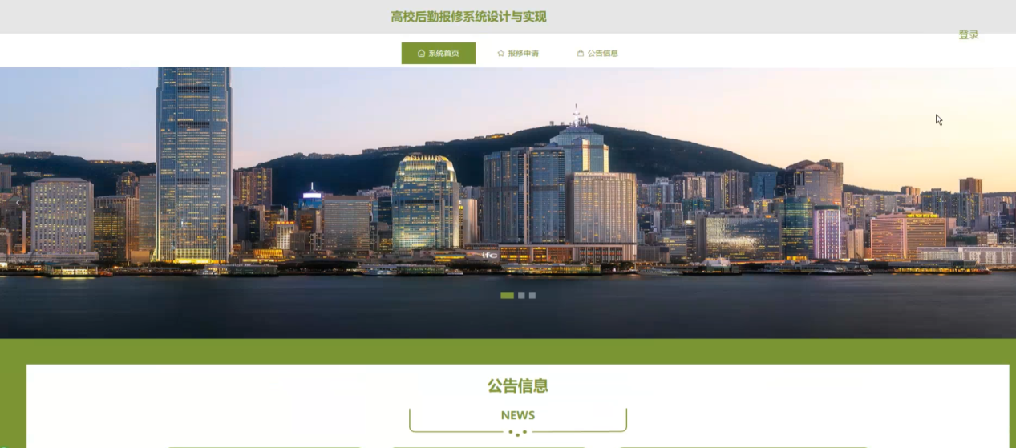
图5-1 系统首页界面

5.1.2个人中心
个人中心：是高校后勤报修系统中为用户提供个性化服务的模块。用户可以在此查看个人信息并修改密码，确保账户安全。能管理自己的报修申请，查看报修审批状态、接收维修进度以及维修结果。还可将重要的报修信息或公告添加到“我的收藏”，方便随时查阅。如图5-2所示：
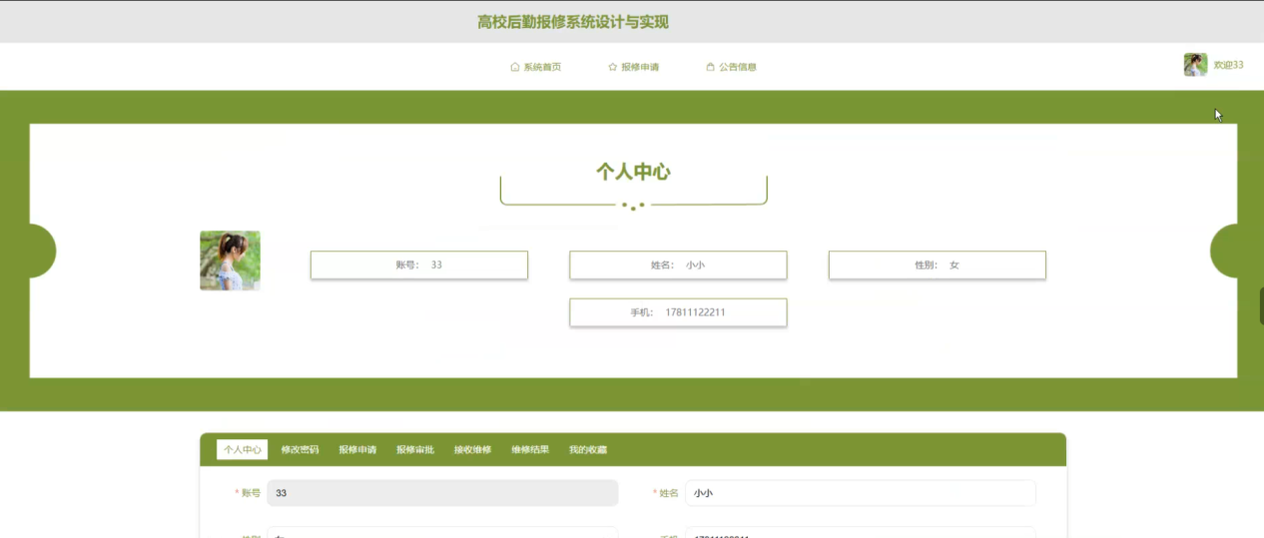
图5-2个人中心界面

5.2管理员功能实现
管理员主页面作为系统控制中心，提供全面的管理功能。页面通常详细列出所有管理模块，包括用户、维修人员、审批员、报修类型、报修申请、报修审批、接收维修、维修结果、系统管理、个人中心等，确保管理员能够高效地进行日常管理工作。整个页面布局清晰，功能模块化，便于管理员快速定位和操作。如图5-3所示。
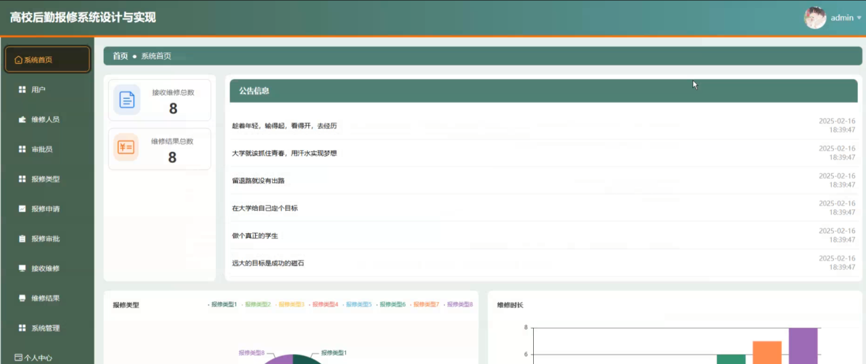
图5-3管理员主界面

此次略过了很多内容。。。

第6章 系统测试

6.1测试目的与意义
系统测试是系统开发过程的最后阶段，而且是非常重要的一个阶段，测试阶段繁琐又漫长，很多时候我们都意识不到它的重要性。它的必要性体现在它是能够保障系统质量与可靠性的重要一关，是对系统的最后一步审查。
通过测试以确定用户对该系统的需求是否已经得到了满足，发现问题以后，我们要不断的调试以找出出现问题的具体原因与位置，然后对其进行修改，直到达到本系统要求的正确度。

6.2测试方法
在系统开发的过程中，对于系统的各个功能模块，每当完成一个部分功能的编码以后，都需要及时的对该模块进行测试，根据程序设计的逻辑结构，构建与之相适应的测试用例，对该模块的功能结构的合理性进行测试和验证，此外，还需要设计相应的测试方法检验该功能单元的编码正确性。

6.3测试用例
为了测试高校后勤报修系统用户以及管理员的登录以及各功能能否正常运行，设计了以下测试用例。
表6-1 测试用例设计表
编号 | 功能模块 | 步骤 | 预期结果
1 | 用户注册 | 填写注册页面所有信息，点击确定 | 注册成功
2 | 用户登陆 | 填写注册时用户名和密码：guanyu，123456.点击登录 | 登陆成功
 |  | 填写用户名guanyu，密码124 | 提示“登陆失败，请联系管理员”
 |  | 填写用户名guan，密码123456 | 提示“登陆失败，请联系管理员”
 |  | 填写用户名guan，密码124 | 提示“登陆失败，请联系管理员”
3 | 个人信息修改 | 电话号码输入非11位数字 | 提示“输入的手机号有误”
 |  | 电话号码输入11位数字 | 修改成功
4 | 管理员登录 | 填写正确的用户名，密码 | 登陆成功
5 | 用户管理 | 管理员在后台登录，点击用户管理 | 展示用户管理列表
 |  | 添加管理员 | 添加管理员
 |  | 管理员列表 | 修改、删除管理员信息
 |  | 注册用户管理 | 删除用户信息
由于篇幅原因，各个功能模块测试用例分析不一一赘述，以用户注册功能模块、个人信息修改模块和评价模块为例进行描述，测试用例分析表如表6-2，6-3，6-4所示。
表6-2 用户注册模块测试表
步骤 | 操作描述 | 数据 | 测试结果
1 | 不输入用户名，按确定按钮 | 全部信息为空 | 系统提示“用户名，密码不能为空”
2 | 输入用户名，不输入密码 | 用户名：guanyu，密码、电话、地址为空 | 系统提示“用户名，密码不能为空”
3 | 输入用户名、密码 | 用户名：guanyu，密码：123，电话、地址为空 | 系统提示“您的手机号输入有误”
4 | 输入用户名，密码，格式错误的手机号 | 用户名：guanyu，密码：123，电话：1786515397 | 系统提示“您的手机号输入有误”
5 | 输入用户名，密码，格式正确的手机号 | 用户名：guanyu；密码：123，电话：17865153976 | 系统提示“注册成功”
表6-3 个人信息修改模块测试表
步骤 | 操作描述 | 数据 | 测试结果
1 | 输入格式错误的手机号，密码和地址 | 输入密码：123，地址：XXX，电话：1234567890 | 系统提示“您的手机号输入有误”
2 | 输入格式正确的手机号，密码和地址 | 输入密码：123，地址：XXX，电话：12345678901 | 系统提示“修改成功”
3 | 输入地址和格式正确的手机号，不输入密码 | 输入地址：XXX，电话：12345678901 | 系统提示“密码不能为空”
4 | 输入密码和格式正确的手机号，不输入地址 | 输入密码：123，电话：12345678901 | 系统提示“地址不能为空”
5 | 输入密码和地址，不输入手机号 | 输入密码：123，地址：XXX | 系统提示“您的手机号输入有误”

6.4测试结果
表6-1功能模块测试用例设计表的预期结果与表6-2、6-3功能模块测试结果均相符，系统模块功能均完善，在注册登录模块，对于用户填写的错误信息系统会做出提示，符合需求分析阶段的要求。
经过不断测试修改，高校后勤报修系统已基本实现预期功能。系统实现了用户、维修人员、审批员、报修类型、报修申请、报修审批、接收维修、维修结果、系统管理、个人中心等功能。

第7章 总结与展望

7.1总结
随着时代的发展，高校后勤报修管理也爆发出了强大的潜力，人们对于快捷高效的追求愈演愈烈，而传统管理方式显然不再适用快节奏的今天，高校后勤报修管理迫切希望出现一个工具，来帮助高校后勤报修的高效管理。本文系统性的论述了高校后勤报修系统的研究与设计的过程，其主要的内容如下所示：
1.系统性的分析了高校后勤报修系统的研究背景和国内外的研究现状，简单性的介绍了该系统的理论意义和实践意义；
2.简单介绍了实现的相关技术，包括：python 技术、MySQL数据库、B/S模式等技术；
3.从用户需求方面对系统的功能需求进行了分析；
4.对系统的功能做了详细的设计，并加以实现；
5.对系统做了大量的测试，并对存在的问题加以修改完善。
最终实现了高校后勤报修系统的成功运行，系统内实现了高校后勤报修管理的全部功能，能够满足人们对于高效便捷的需求，可以成为人们身边的好助手，同时也增加了一种高效的管理途径。

7.2展望
由于第一进行较全面的系统开发，且期间还有面临毕业实习等因素耽误时间，在本身能力就不够的情况下，系统的基本功能虽然能够正常运行，但是仍然需要进一步更改和优化：
1.系统的安全性还需进一步改善，来保证系统用户的信息的安全；
2.系统的美工方面还需要加强。
通过这个毕业设计，使我对手机应用软件的开发以及Python 语言和MySQL数据库有了更深刻的学习和理解，在系统开发的过程中，我针对高校后勤报修系统的开发进行了更深入的研究，我相信，不管是在以后的学习还是在生活当中，此次的学习经历都会使我受益匪浅，此次毕业设计实践也会为我以后的工作打下良好的基础。

参考文献
[1]杨洪涛.基于Django的MVC框架设计与实现[J].电脑知识与技术,2023,19(04):62-65.
[2]叶欣宇.基于Django的用户唯一性安全登录系统设计[J].信息与电脑(理论版),2023,35(02):114-116.
[3]王玉芬,赵丹丹.基于Bootstrap和Django框架的Web计算器的设计与实现[J].信息与电脑(理论版),2023,35(01):143-146.
[4]张鑫, 于涌. Web 前端技术开发的优化与研究[J]. 产业与科技论坛, 2018, 17(24): 55-56.
[5]孙建军,李琪,吕强.浅析Web开发工具Django的MVC架构[J].品牌与标准化,2021(06):105-106+109.
[6]张国强,刘长宁.Django对MVC模式的发展及其在CRISPRlnc数据库中的运用[J].计算机时代,2021(10):32-34+40.
[7]李川. 基于设计模式的软件开发方法[J]. 电子技术与软件工程, 2018(04): 37.
[8]闫帅领, 徐蕾, 赵亮, 苏冬梅. 基于 MVC 模式的信息系统开发模式研究[J]. 科技与创新, 2018(08): 22-23.
[9]妥泽花.基于黑盒测试与白盒测试的比较探究[J].电子世界,2021(11):55-56.
[10]Vasques Xavier. Machine Learning Theory and Applications:Hands‐on Use Cases with Python on Classical and Quantum Machines[M]. John Wiley & Sons, Inc.: 2024-01-12.
[11]Martín-Baos José Ángel, García-Ródenas Ricardo, García María Luz López, Rodriguez-Benitez Luis. PyKernelLogit: Penalised maximum likelihood estimation of Kernel Logistic Regression in Python[J]. Software Impacts, 2024, 19

致 谢
随着毕业设计的圆满结束，心中满溢着深深的感激。感谢我的导师，您不仅以博学和严谨引领我探索学术的深邃，更以耐心和细心指导我克服研究中的难题。您的智慧和热情是我学术旅程中不灭的灯塔。家人的支持同样不可或缺，感谢你们始终如一的鼓励和理解，让我在追求梦想的路上勇敢无畏。你们无私的爱是我最坚实的后盾，是我不断前进的动力。
同时，我也要向所有教授过我的老师们表达我的敬意。你们的教诲和智慧如同星辰，照亮了我求知的道路。感谢同学们的陪伴和帮助，你们的友谊和支持是我大学生活中最宝贵的财富。感谢我的母校，这里不仅是知识的殿堂，更是我成长的摇篮。在这里，我不仅学到了知识，更学会了如何成为一个有责任感和使命感的人。这段经历将成为我未来不断前行的力量。再次感谢所有给予我帮助和支持的人，你们的存在让这段旅程变得无比精彩。

